**新 书 推 荐**

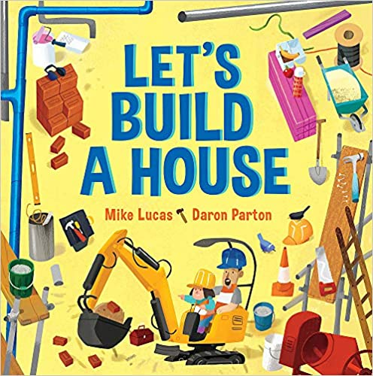**中文书名：《我们来建房子》**

**英文书名：LET’S BUILD A HOUSE**

**作 者：Mike Lucas and Daron Parton**

**出 版 社：Hachette Australia**

**代理公司：ANA/Yao Zhang**

**页 数：24页**

**出版时间：2021年4月**

**代理地区：中国大陆、台湾**

**审读资料：电子稿**

**类 型：儿童绘本**

**内容简介：**

穿上你的工作服，戴上你的安全帽，跳上挖掘机------让我们一起来建一座房子！

先是地板，然后是墙壁，

然后是屋顶。让我们把它建高一点。

你和我-我们会把它都造出来！

来，来，来！

《我们来建房子》是一本由真实的工程师写的充满活力、插画精美的绘本。以通俗易懂的解释一步一步地教给小读者们房子是如何建造的，从挖地基、铺砖到安装排水管、粉刷墙壁等等。

**作者简介：**

**迈克·卢卡斯（Mike Lucas）**原籍英国，2010年随家人搬到阿德莱德。他曾在各种杂志和文集上刊登过作品。2017年，迈克出版了他的第一本绘本《奥利维亚的声音》，并获得了2018年CBCA大奖，随后他又出版了《消失》和《没有什么是完美的》。作为一名作家，迈克在阿德莱德拥有一家书店，在布莱克伍德拥有莎士比亚书店。

**达伦·帕顿（Daron Parton）**出生于英国，于1995年移居新西兰，是一位多次获奖的插画师。他从1990年开始从事插画工作，同时也是奥克兰理工大学的插画专业导师。达伦的书包括《面对床下怪物的终极生存指南》和《小鸟一家的鳄鱼》。

**内文插图：**

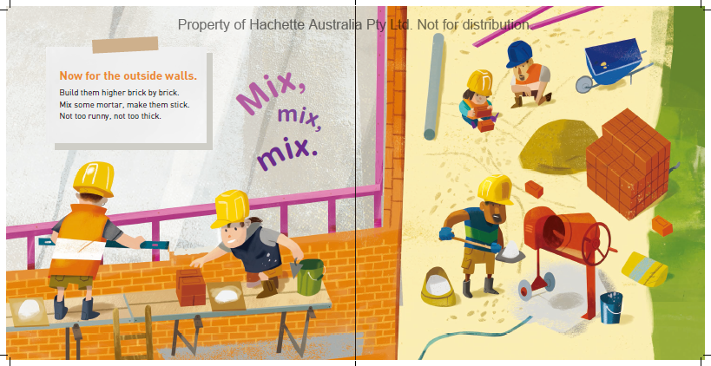

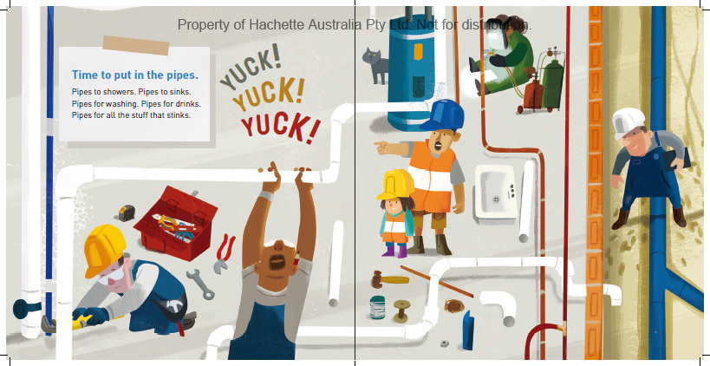

**谢谢您的阅读！**

**请将回馈信息发送至：张瑶（Yao Zhang) Yao@nurnberg.com.cn**

----------------------------------------------------------------------------------------------------

安德鲁﹒纳伯格联合国际有限公司北京代表处  
北京市海淀区中关村大街甲59号中国人民大学文化大厦1705室, 邮编：100872  
电话：010-82449325

传真：010-82504200  
Email: Yao[@nurnberg.com.cn](mailto:daisy@nurnberg.com.cn)

网址：[www.nurnberg.com.cn](http://www.nurnberg.com.cn/)

微博：<http://weibo.com/nurnberg>

豆瓣小站：<http://site.douban.com/110577/>

微信订阅号：安德鲁书讯